Департамент спорта города Москвы
РСОО "Федерация боулспорта в городе Москве"
Региональная общественная организация «Клуб Парсек»
СК «Старт» «ФГУП «НПЦАП» имени академика Н.А. Пилюгина

XXXI традиционный городской турнир по боулспорту «МОСКОВСКИЙ ШАР»
(Код вида спорта по ВРВС – 1410001511Я)

г. Москва, ул. Введенского, д.1 22-26 августа 2022

Женщины 23-25.08.2022 Дисциплина «Бочче-раффа-двойка» (1410011811Я)

Группа A
№ | Участник | 1 | 2 | 3 | Очки | Пен. | Место
1 | Шпиленок Лидия  Лукина Ирина  Крицкая Марина | ✕ | 6:12 | 9:5 | 2 |  | II
2 | Ерасова Екатерина  Фокина Алла  Попов Михаил | 12:6 | ✕ | 10:1 | 4 |  | I
3 | Кириллов Алексей  Марин Петр  Попов Иван | 5:9 | 1:10 | ✕ | 0 |  | III

Группа B
№ | Участник | 1 | 2 | 3 | 4 | Очки | Пен. | Место
1 | Стыкалин Владимир  Стыкалин Сергей  Фахретдинов Фоат  Якубов Анатолий | ✕ | 3:10 | 4:12 | 8:6 | 2 |  | III
2 | Зернов Константин  Лукин Сергей  Дуплякин Юрий | 10:3 | ✕ | 6:4 | 12:2 | 6 |  | I
3 | Гатайло Светлана  Козис Евгений  Домарева Елена | 12:4 | 4:6 | ✕ | 8:6 | 4 |  | II
4 | Серикова Ольга  Орехова Елена  Свидин Александр | 6:8 | 2:12 | 6:8 | ✕ | 0 |  | 4

Игры за 1-4 места
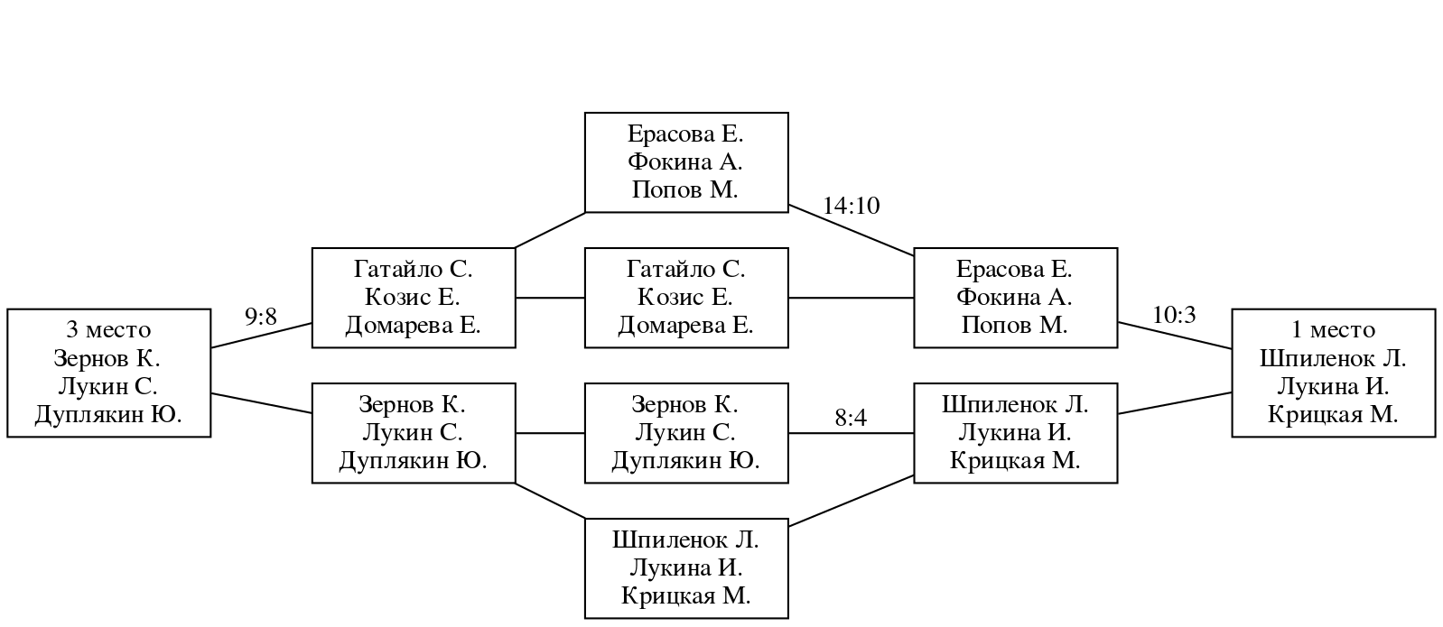

Игры за 5-8 места

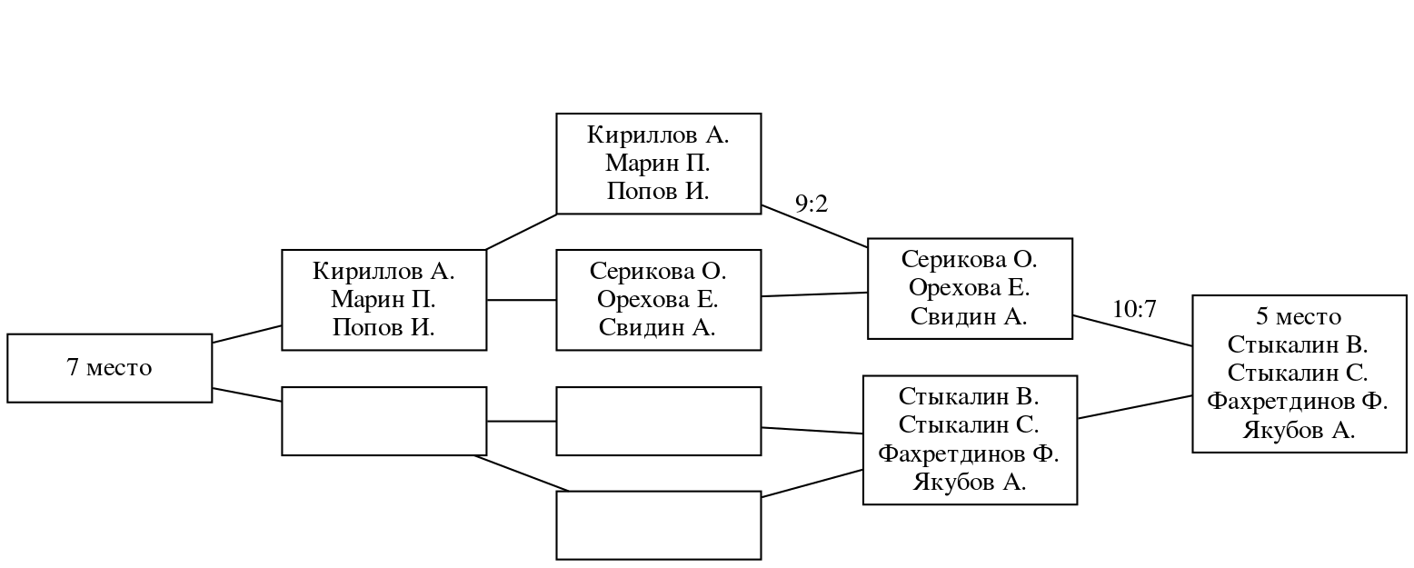

Главный судья Ю.Б. Дуплякин
Главный секретарь Е. В. Ерасова

Протокол игр
Дата | Участник А | Счёт | Участник Б | Дор. | Арбитр
Первый тур
26.08.2022 | Шпиленок Лидия  Лукина Ирина  Крицкая Марина | 9:5 | Кириллов Алексей  Марин Петр  Попов Иван | 3
26.08.2022 | Стыкалин Владимир  Стыкалин Сергей  Фахретдинов Фоат  Якубов Анатолий | 4:12 | Гатайло Светлана  Козис Евгений  Домарева Елена | 4
26.08.2022 | Зернов Константин  Лукин Сергей  Дуплякин Юрий | 12:2 | Серикова Ольга  Орехова Елена  Свидин Александр | 7
Второй тур
26.08.2022 | Кириллов Алексей  Марин Петр  Попов Иван | 1:10 | Ерасова Екатерина  Фокина Алла  Попов Михаил | 4
26.08.2022 | Серикова Ольга  Орехова Елена  Свидин Александр | 6:8 | Стыкалин Владимир  Стыкалин Сергей  Фахретдинов Фоат  Якубов Анатолий | 3
26.08.2022 | Гатайло Светлана  Козис Евгений  Домарева Елена | 4:6 | Зернов Константин  Лукин Сергей  Дуплякин Юрий | 6
Третий тур
26.08.2022 | Шпиленок Лидия  Лукина Ирина  Крицкая Марина | 6:12 | Ерасова Екатерина  Фокина Алла  Попов Михаил | 5
26.08.2022 | Стыкалин Владимир  Стыкалин Сергей  Фахретдинов Фоат  Якубов Анатолий | 3:10 | Зернов Константин  Лукин Сергей  Дуплякин Юрий | 7 | Кириллов Алексей
26.08.2022 | Гатайло Светлана  Козис Евгений  Домарева Елена | 8:6 | Серикова Ольга  Орехова Елена  Свидин Александр | 4
Четвертый тур
26.08.2022 | Ерасова Екатерина  Фокина Алла  Попов Михаил | 14:10 | Гатайло Светлана  Козис Евгений  Домарева Елена | 6
26.08.2022 | Зернов Константин  Лукин Сергей  Дуплякин Юрий | 4:8 | Шпиленок Лидия  Лукина Ирина  Крицкая Марина | 4
26.08.2022 | Кириллов Алексей  Марин Петр  Попов Иван | 2:9 | Серикова Ольга  Орехова Елена  Свидин Александр | 1
Пятый тур
26.08.2022 | Ерасова Екатерина  Фокина Алла  Попов Михаил | 3:10 | Шпиленок Лидия  Лукина Ирина  Крицкая Марина | 2
27.08.2022 | Гатайло Светлана  Козис Евгений  Домарева Елена | 8:9 | Зернов Константин  Лукин Сергей  Дуплякин Юрий | 4 | Попов Иван
26.08.2022 | Серикова Ольга  Орехова Елена  Свидин Александр | 7:10 | Стыкалин Владимир  Стыкалин Сергей  Фахретдинов Фоат  Якубов Анатолий | 6

